輔仁大學位置圖及交通資訊
- 地理位置：
輔仁大學校址：臺北縣新莊市中正路510號
輔大位於新莊市中正路（一省道），後門緊臨泰山鄉中山路（二省道），中正路為新莊市交通要道，向西可至桃園，交通便利，除聯營公車外，還有三重客運、指南客運、台北客運、台汽客運可達。
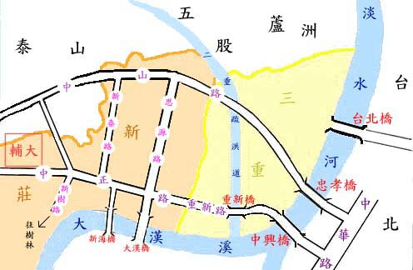
- 交通路線：
1.聯營公車：
235(正線) (新莊民安站－國父紀念館)
235(龍安線)(新莊民安站－國父紀念館)
299(永春高中－輔大) 615(丹鳳－台北車站)
618(新莊站－士林陽明戲院)
2.三重客運：
513(台北車站－輔大) 635(台北－中興橋－迴龍)
636(迴龍－圓環) 637(台北－中興橋－泰山)
638(泰山－圓環) 八里－板橋 迴龍－板橋
3.指南客運：
指1(指南宮－泰山) 指3(木柵－泰山) 指10(樹林－淡海) 4.台北客運：99(新莊民安站－板橋南雅站)
5.台汽客運：中崙－中壢 中崙－新竹 板橋－楊梅 基隆－中壢

- 輔仁大學校園鳥瞰圖 羅耀拉大樓：○標記處
